伊利项目流程总结

## 网银节点添加流程（即网银侧面菜单栏添加）

1. 首先登陆SDC平台，接着查询自己所要添加节点的相似页面

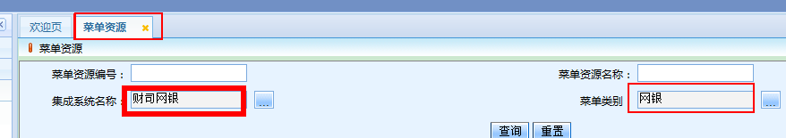

然后在查看相似路径

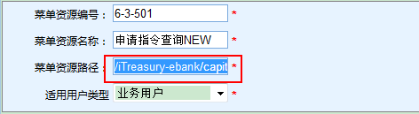

点击新增，编写菜单资源号和菜单资源路径（即下图第三个路径）和菜单资源名称保存

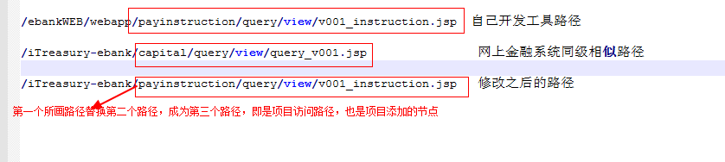

然后选则目录管理，首先寻找一个同级的菜单，找到该菜单的编号，复制，点击增加同级

菜单编号加1

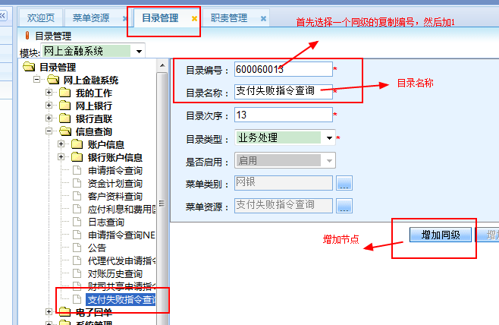

然后去网银，使用管理员登录

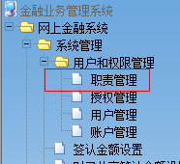

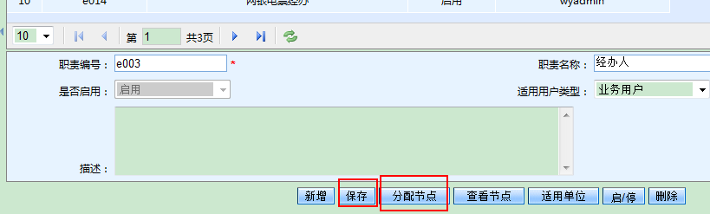

点击分配节点，选择自己增加的节点，保存。

# 权益中心项目流程总结

## git分支创建流程

git分支创建：gitlab示例流程

1. 首先需要在gitlab上面进行分支创建

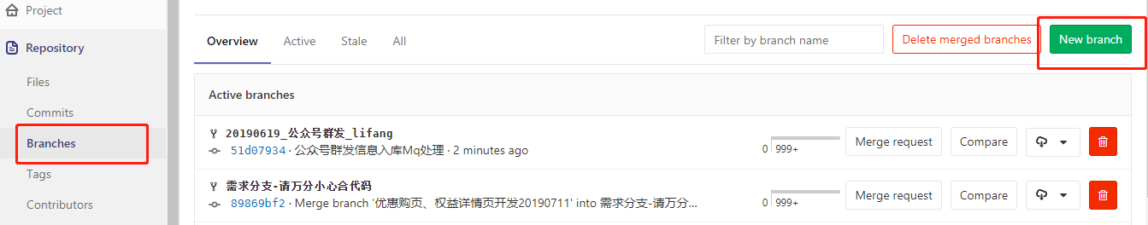

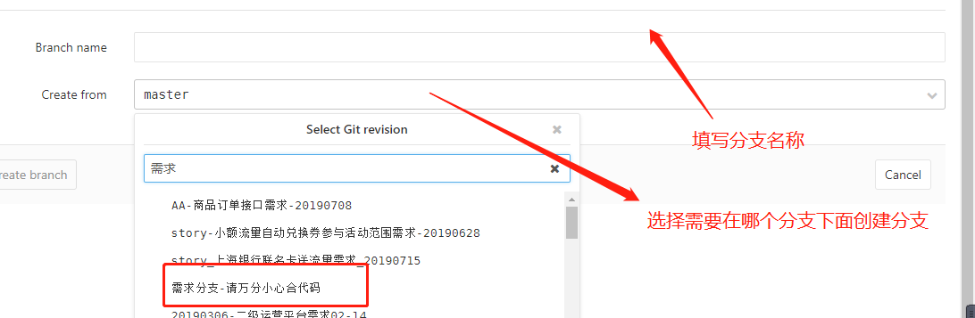

1. 然后在idea中先切换到自己选择的分支，然后在再自己选择的分支下面找到自己创建的分支。
2. 拉取自己创建的分支代码

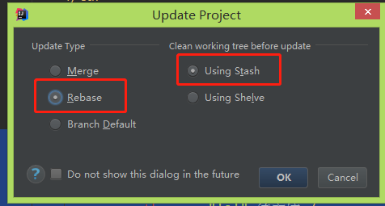

## git代码合并流程

当代码开发完毕，并提交到自己创建的分支，需要合并到主分支上面，那么就需要先检出自己需要合并的主分支上面，检出之后在合并自己所写的分支，进行merge。

示例：自己写的分支-----修改是否需要白名单下拉列表合并到测试环境分支

1. 如果没救检出测试分支，那么需要检出测试分支作为新的本地分支，如果已检出则checkout即可

* 没有检出测试环境分支：

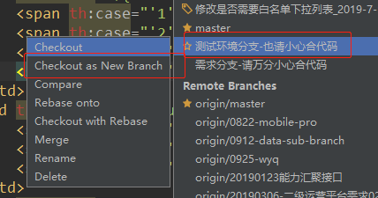

* 已经检出测试分支代码则直接checkout切换即可。

2、 检出测试分支完成之后，需要拉取测试分支代码

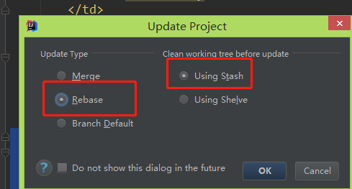

1. 测试环境分支代码检出完毕，合并自己写的分支-----修改是否需要白名单下拉列表分支，本地现在在测试环境分支，然后需要找到自己写的分支点击merge

本地分支环境



合并自己写的分支到测试环境分支：

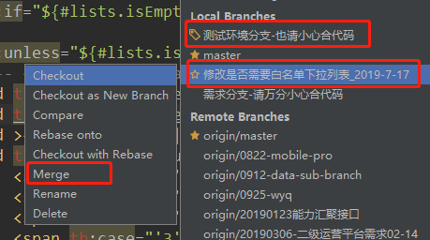

1. 然后进行push提交，提交到远程仓库

* 注意：如果合并错了分支，千万不要push，需要先删除掉本地的分支，然后在重新检出该分支，在进行合并提交。